东北大学考试试卷（B卷）
总分 | 一 | 二 | 三 | 四 | 五 | 六 | 七 | 八 | 九
学 院
班 级
学 号
姓 名

……………○……………密……………○……………封……………○…………线………………
2004—2005 学年第 2 学期
课程名称： 离散数学
┄┄┄┄┄┄┄┄┄┄┄┄┄┄┄┄┄┄┄┄┄┄┄┄┄┄┄┄
得分
一．（12分）填空
1．X,Y 是有限集合，|X|=m,|Y|=n.则|X×Y|=( )；可以构成( )个从X到Y的不同的关系；其中有(nm)个是从X到Y的函数；在( )条件下有从X到Y的入射的函数，可构成从X到Y的入射的函数有 ( ）个。
2. R是实数集合，给定R上的五个关系如下:
R₁={<x,y>|x=y2} R₂={<x,y>|y=x+6} R₃={<x,y>|y=(x+1)-1}
R₄={<x,y>|y=2x} R5={<x,y>|x2+y2=4}
上述五个关系中，是从R到R的入射函数的分别是( )
3．A,B,C是集合，(A-B)∪(A-C)=A，当且仅当( )。
4．p是个素数，<G,*>是个p阶循环群，则G中有（ ）个生成元。
5. T是个完全三叉树，有n个叶结点，则有边（ ）条。
6.<H,*>是群<G,*>的子群，任取a,b∈G,则aH=bH的充分必要条件是( )。
得分
二．（8分）试将下面命题符号化。
- 仅当你走我将留下。

- 如果你来了，那么他唱不唱歌将看你是否为他伴奏而定。

- 尽管有些人聪明,但不是所有人都聪明。(A(x):x是人,B(x):x聪明)

- 没有大学生不懂任何外语。(S(x):x是大学生. F(x):x是外语. K(x,y):x懂得y)

得分

三．（5分）求命题公式 (P→Q)→P 的主合取范式。

得分

四．（10分） 令集合A={1,{1}},B={1}，P(A)表示A的幂集，解答下列问题。
1．判断下面命题的真值.并简单说明原因。
(1) 1∈P(A) (2) {1}P(A) (3) {1}∈P(B) (4) {{1}}P(B)

2．分别计算： (1).A⊕B (2) P(A)- P(B)

……………○……………密……………○……………封……………○…………线………………：
得分

五．（12分） 用谓词逻辑推理证明下面推理的有效性。

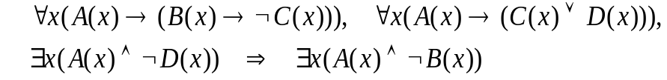
得分

六．(18分)令集合A={1,2,3,4},给定A上的关系R₁,R₂,R₃,R₄如下：

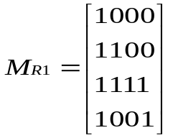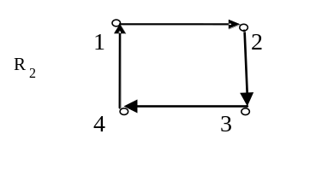

R₃={<1,1>,<2,2>,<2,3>,<2,4>,<3,2>,<3,3>,<3,4>,<4,2>,<4,3>,<4,4>}
R₄={<1,1>,<1,2>,<1,4>,<2,1>,<2,2>,<2,3>,<3,2>,<3,3>,<3,4>,<4,1>, <4,2>,<4,3>,<4,4>}
回答下列问题：
- 分别画出(~R₄) □R₂^{c}和s(R₂)的有向图。

2．用“∨”表示“是”，用“×”表示“否”填写下表：
 | 自反的 | 反自反的 | 对称的 | 反对称的 | 传递的
R₁
R₂
R₃
R₄
3．R₁，R₂，R₃，R₄中哪些是等价关系? 哪些是偏序关系? 如果是等价关系,请写出该等价关系对A的商集；如果是偏序关系，请画出它的哈斯图，并写出{2,4}的极小元、极大元、最小元、最大元、上界和下界。

得分

……………○……………密……………○……………封……………○…………线………………
得分
七．（15分）设I是整数集合，在I上定义二元运算“*”如下：
对于任何a,b∈I a*b=a+b-2
求证<I,*>是个交换群。
得分
八．（10分）简答题
1. 给定一组权（1,3,6,10,15,24,34,50,100） 构造一棵最优二叉树。

2. 下面序列哪些可以构成一个无向连通图的结点度数序列？哪些可以构成连通简单图？哪些可能构成欧拉图？哪些可能构成汉密尔顿图？哪些可能是完全图？哪些可能是树？如果能，请画出一个那样的图，如果不能请说明原因。
a．(1,2,3,3) b．(3,3,3,3) c．(1,1,1,1,2,4)
d．(2,3,3,4,4) e．(2,3,4,4,5) f．(2,2,2,2,4)

